2008-2009学年度昌邑第一学期九年级期中考试
物理试卷
一、选择题（每小题2分，共30分）下面各小题给出的四个选项中，只有一项是正确的，请将各小题正确答案的序号填在题后的括号内．
1．秋天的早晨，我们常常看到草木上挂着露珠，露的形成对应的物态变化是（ ）
A．熔化 B．汽化 C．液化 D．凝华
2．下列自然现象中，属于凝固现象的是（ ）
A．冬天，河里的水结了冰 B．深冬的夜晚，门窗的玻璃上结了一层冰花
C．早上跑步的人，口中呼出“白气” D．冬天，室外冰冻的衣服逐渐变干
3．下列事例中，利用了熔化吸热的是（ ）
A．运送食品时利用干冰降温防止食品腐烂 B．天热时向地面上洒水会感到凉快
C．在发烧的病人头上敷冰袋以缓解症状 D．夏天，用空调给室内降温
4．生活中常把碗放在大锅内的水中煮食物，碗与锅底不接触，如图所示．当锅里的水沸腾以后，碗中的汤将（ ）
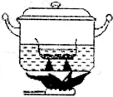
A．同时沸腾 B．不会沸腾，汤的温度总是低于水的温度
C．稍后沸腾 D．不会沸腾，汤的温度能够达到水的沸点
5．某饭店的洗手间里安装了热风干手器，洗手后把手放到干手器的吹风口处，它就会自动打开，有热风吹倒手上，手上的水很快就会干了．其主要原因是（ ）
A．吹出的热风具有吸湿作用
B．热风加快了手面上的空气流动并提高了水的温度
C．热风加快了手面上的空气流动并增大了水的表面积
D．热风提高了水的温度并增大了水的表面积
6．炎热的盛夏，人站在水中时感觉凉爽，而当人赤脚走在沙土地上时却感到烫脚．这主要是因为（ ）
A．沙土比水吸收的太阳辐射热多 B．沙土的密度比水的密度大
C．沙土的比热容比水的比热容小 D．沙土比水善于传热
7．下列事例中，通过热传递改变物体内能的是（ ）
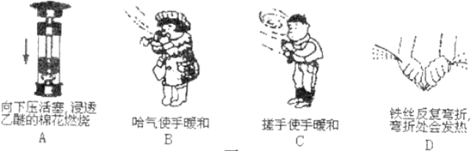
8．单缸四冲程汽油机的一个工作循环由如图所示的四个冲程组成，其中表示把机械能转化为内能的冲程是（ ）
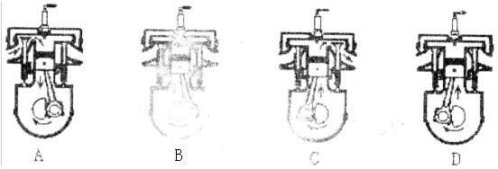
9．一箱汽油用去一半后，剩下的汽油（ ）
A．比热容和热值均减半 B．比热容和热值都不变
C．比热容减半，热值不变 D．比热容不变，热值减半
10．如图所示，给试管里的水加热，水沸腾后，水蒸气推动塞子迅速冲出管口，在这个过程中，水蒸气（ ）
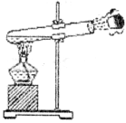
A．内能增加，温度升高，在试管口变成白气
B．内能减小，温度降低，在试管口液化成小水滴
C．内能减小，温度不变，在试管口液化成小水滴
D．内能增加，温度降低，在试管口液化成小水滴
11．现代社会的四大污染是噪声污染、大气污染、水污染和固体废物污染，热机的使用造成的污染是其中的（ ）
A．只有大气污染 B．只有噪声污染
C．噪声污染和大气污染 D．噪声污染、固体废物污染和大气污染
12．摩擦产生的带电现象，在生产和生活上给人们带来了很多麻烦．下列各现象中，不是由于摩擦起电引起的是（ ）
A．化纤布料的衣服容易吸附灰尘
B．印刷机里出来的纸张粘在一起不容易分开
C．买食品时，装食品的薄塑料袋粘在手上甩不掉
D．冬天用湿手去摸室外的铁棒，手容易粘在铁棒上
13．如图所示的实物电路中，符合电路连接要求的是（ ）
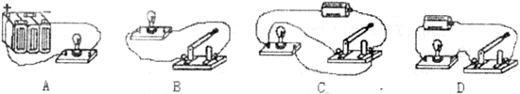
14．一般家庭的卫生间都要安装照明灯和换气扇。需用时可以分别使用，也可以同时使用．在图所示的电路中，你认为符合上述要求的是（ ）
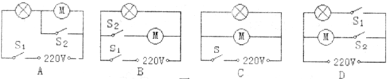
15．如图所示，两盏相同的灯泡在电路闭合后都能正常发光，过一会儿两盏灯都熄灭了，此时电路中的电流表没有示数，但电压表有示数，那么电路发生的故障可能是（ ）
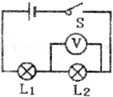
A．灯泡L₁灯丝断了 B．灯泡L₂灯丝断了
C．灯泡L₁短路 D．灯泡L₂短路
二、填空题（每空1分，共23分）
1．如图所示，是小明用某种物质做熔化实验时，作出的该物质的熔化图象，从图中可以看出：
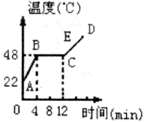
（1）这种物质是_____________（填“晶体”或“非晶体”）；
（2）该物质的熔化过程用了__________min，在熔化过程中吸收热量，温度___________．
（3）在E点该物质的状态是__________________________．
2．如图所示是小明同学用温度计测量热水温度的示意图，请你指出他在测量中出现的两处错误：
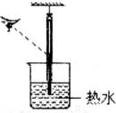
（1） _______________________________________；
（2） _______________________________________．
3．白炽灯泡用久了以后，灯泡壁会变黑，这是由于灯丝钨发生_________和________形成的．
4．在空气干燥时，用塑料梳子梳头发，头发会随着梳子飞起来，这是因为摩擦使梳子和头发带上_____________电荷，梳子_____________头发的缘故．
5．马路两边的各盏路灯是_____________的（选填“串联”或“并联”），你判断的依据是____________________________．
6．我国家庭电路的供电电压是___________V，安全电压是指__________________________．
7．如图所示，灯L₁和L₂是_____________联的，电压表测的是_____________两端的电压；若电源电压是8V，电压表示数是3V，则灯L₁两端的电压是_____________V，L₂两端的电压是_____________V．
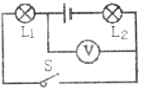
8．如图所示的电路中，若要L₁和L₂串联，须闭合开关_________，断开开关__________；若要使L₁和L₂并联，须闭合_________，断开_________；若同时闭合S₁、S₂和S₃，此时电路__________________．
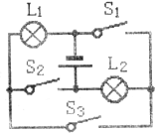
三、简答题（每小题6分，共17分）
1．汽车是常见的交通工具，它应用了许多方面的物理知识和技术，它在给我们带来交通便利的同时，也给我们带来了环境污染、交通安全等一系列社会问题．请你运用所学的物理知识简要回答下列问题：
（1）汽车发动机的冷却液常选用水的主要原因．
（2）油罐车运输时为什么在地上拖一条铁链?
2．2008年9月25日，标志着我国载人航天工程重大跨越的“神州七号”成功发射。
（1）火箭发射时，高温的火焰向下喷射，大量的“白气”从发射台底部的大水池中涌出，这些“白气”是怎么产生的?
（2）飞船在穿越大气层时与空气摩擦生热，会使舱的表面温度非常高，为此设计人员在舱表面涂上了一层非常厚的特殊涂料，通过涂料在高温下的熔化和升华，使舱内温度保持正常．请说明这种涂料是怎样起降温作用的?
四、实验与作图题（共20分）
1．小明和他小组的同学做“观察水的沸腾”实验时，组装的实验装置如图1所示，实验中每隔一段时间记录一次水的温度，数据如下表所示：
时间/min | 0 | 1 | 2 | 3 | 4 | 5 | 6 | 7
温度/℃ | 90 | 92 | 94 | 96 | 98 | 98 | 98 | 98
（1）请你在图2中画出水的温度随时间变化的图像．
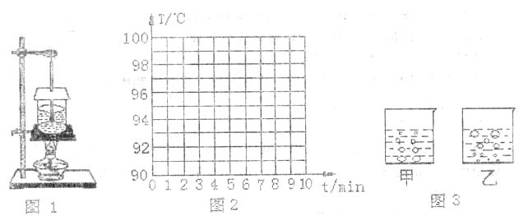
（2）水沸腾时，你观察到的现象为图3中的___________图（选填“甲”或“乙”）。
（3）本次实验中水的沸点为___________℃．由此可知，当时的大气压___________1标准大气压（选填“高于”、“等于”或“低于”）．
（4）通过对实验现象的观察和对实验数据的分析，能认为水的沸腾有哪些特点?
2．如图所示，将各元件连成电路，要求：灯泡L₁与L₂并联，电流表A₁测量灯泡L₁的电流，A₂测量灯泡L₂的电流，开关S同时控制L₁和L₂．
（1）用笔划线作导线连接实物电路．
（2）在方框内画出相应的电路图．
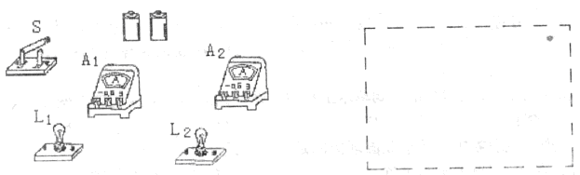
（3）电流表A₁、A₂的示数如图所示，则通过灯泡L₁的电流是___________，通过灯泡L₂的电流是___________，干路中的电流是___________．
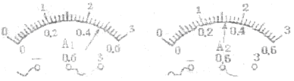
五、计算题（共10分）
某中学为学生供应开水，用锅炉将200kg的水从25℃加热到100℃，燃烧了6kg 的无烟煤（水的比热容是4.2×10³J/（kg·℃），无烟煤的热值是3.4×10⁷J/kg）．试求：
（1）锅炉内200kg的水被烧开吸收的热量是多少?
（2）6kg无烟煤完全燃烧放出的热量是多少?
（3）此锅炉的效率是多少?

2008-2009学年度昌邑第一学期九年级期中考试
物理试卷参考答案
一、选择题（每小题2分，共30分）
1．C 2．A 3．C 4．D 5．B 6．C 7．B 8．D 9．B
10．B 11．C 12．D 13．D 14．D 15．B
二、填空题（每空1分，共23分），
1． （1）晶体 （2）8，不变 （3）液
2． （1）读数时，视线与温度计不垂直；
（2）温度计的玻璃泡没有完全浸没到热水中
3．升华，凝华
4．异种，吸引
5．并联，其中的某盏灯不亮了，其它灯还亮
6．220，不高于36V的电压
7．串，L₁，3，5
8．S₃ S₁、S₂；S₁、S₂，S₃；短路
三、简答题（共17分）
1．（8分）
（1）水的比热容大，升高相同的温度时，吸收的热量多。（3分）
（2）油罐车运油时，油与罐之间会摩擦起电（2分），拖一条铁链就会把油罐带的电荷传到大地（2分），避免发生火花放电引起火灾（1分）。
2．（9分）
（1）高温的火焰喷射到水池里时，水吸热发生剧烈的汽化，产生大量的水蒸气（2分），水蒸气在升腾的过程中遇冷，温度降低，发生液化（2分），凝结成无数的小水滴，形成“白气”。（1分）
（2）这种涂料在熔化和升华时具有很强的吸热能力，当飞船与空气摩擦生热，温度升的很高时，涂料发生熔化和升华（2分），在发生这些物态变化时吸收了大量的热，使舱的温度不会升的过高。（2分）
四、实验与作图题（共20分）
1．（10分）
（1）（3分）如下图
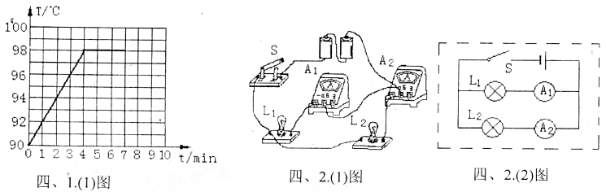
（2）乙（2分） （3）98，低于（2分）
（4）水在一定的温度下沸腾，沸腾时吸收热量，温度保持在沸点不变。（3分）
2．（10分）
（1）（4分）如上图 （2）（3分）如上图
（3）0.48A 0.32A 0.8A（3分）
五、计算题（共10分）
解：（1）Q_{吸}=C_{水}m_{水}（t-t₀）= 4.2×10³J/（kg·℃）×200kg×（100℃-25℃）=6.3×10⁷J
（2）Q_{方}=qm_{煤}=3.4×10⁷J/kg×6kg=2.04×10⁸J
（3）$η=\frac{Q_{吸}}{Q_{放}}=\frac{6\text{.}3×{\text{10}}^{7}J}{2\text{.}\text{04}×{\text{10}}^{8}J}≈\text{30}\text{.}9\text{\%}$
答：略

